contextos Lección 7
Crucigrama

Completa el crucigrama.
1

Horizontales
3. producto cosmético que se pone en la cara
- u n tipo de zapato suave y cómodo para usar en el hogar (home)
- u n producto que se usa para ducharse o lavarse la cara
- el reloj que nos despierta
Nombre | Fecha
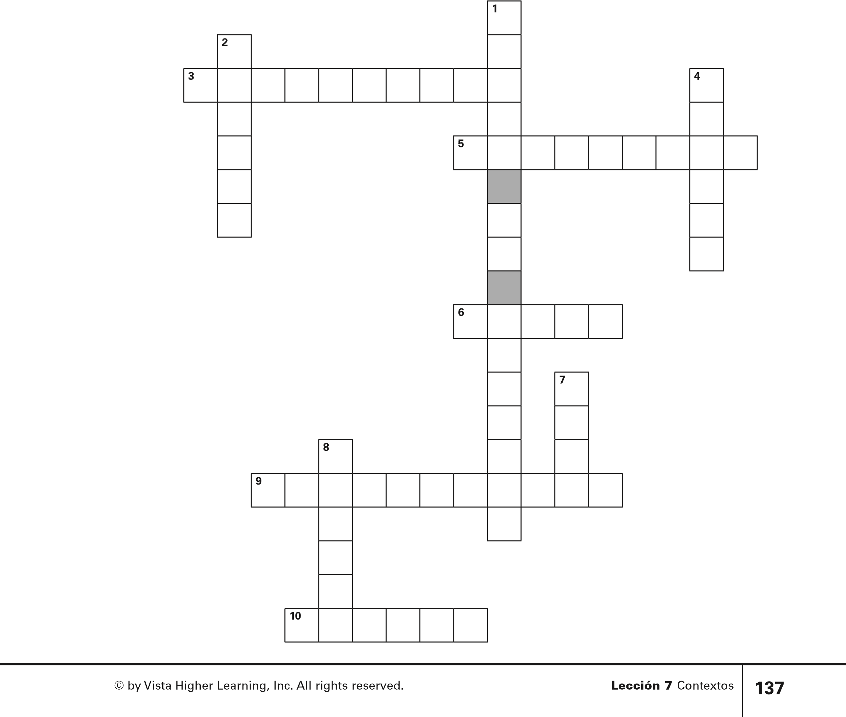
- te secas el cuerpo con ella

Verticales
- u n producto cosmético que alguien usa para afeitarse
- e l lugar del baño donde te lavas las manos y la cara
4. el producto con el que nos lavamos el pelo
- la habitación donde nos duchamos
- cuando lo miras, ves tu imagen

Nombre Fecha

contextos
² Correcto o incorrecto Mira cada ilustración y decide si la palabra corresponde a la imagen. Si es incorrecta, escribe la palabra apropiada.
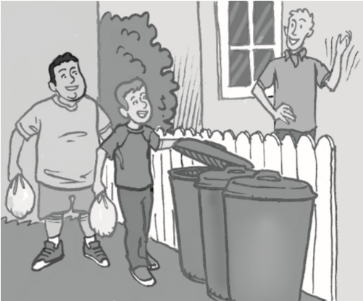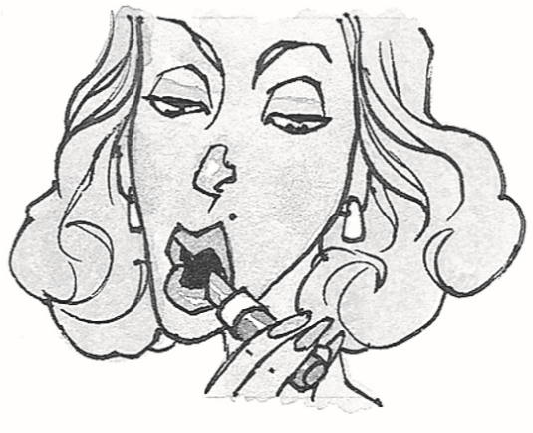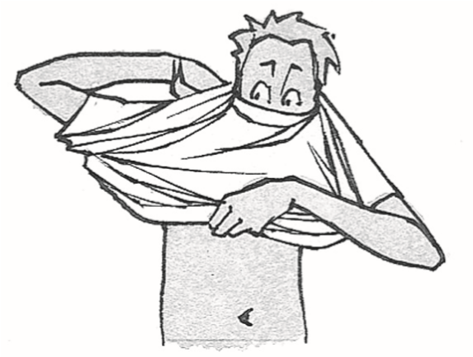
- secarse ________________ 2. despertarse ___________________ 3. vestirse ________________
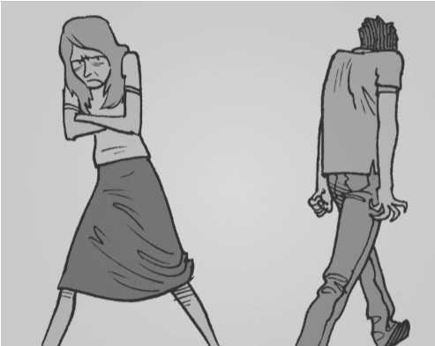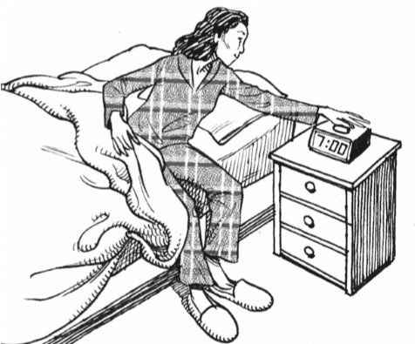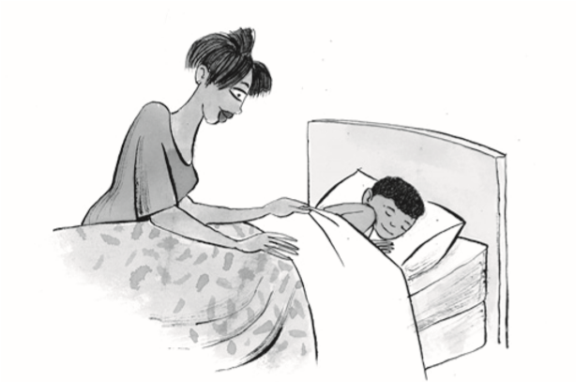

.

.

.

- cepillarse los dientes _____________ 5. Ducharse_______________ 6. maquillarse ______________
Lección 7
Contextos
138
© by Vista Higher Learning, Inc. All rights reserved.
.

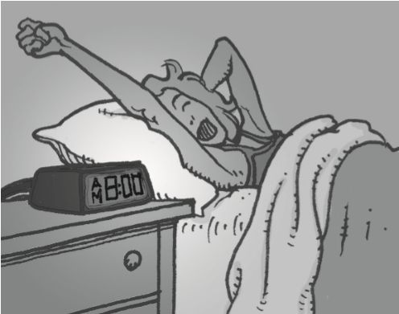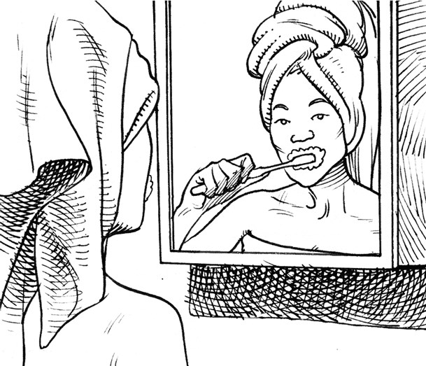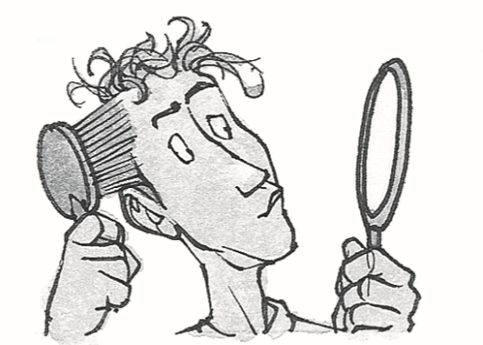

.

.

.

7. levantarse ___
_______________
8. dormirse _______________
__________________
9. peinarse
________________
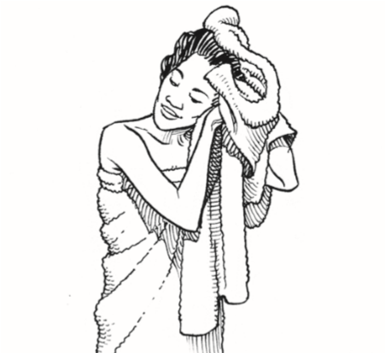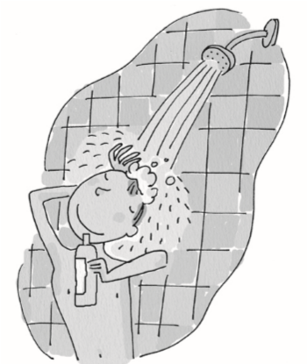
.

.

.

10. despedirse
_________________
11. enojarse
___________________
12. afeitarse
_____________________

¡A repasar! Sigue las instrucciones para hacer las actividades. Todas son diferentes y resumen todo lo que aprendiste en la Lección 7.
¹ Ordenar Ordena las palabras de la lista en las categorías correctas.
acostarse el inodoro siempre
alguien ponerse tampoco el champú secarse la toalla
Lección 7
Recapitulación
158
© by Vista Higher Learning, Inc. All rights reserved.
Seleccionar Selecciona la palabra que no está relacionada con cada grupo.
1
.
2
.
3
.
los verbos reflexivos
las palabras indefinidas o negativas
el baño
2
- afeitarse • bañarse • peinarse • enojarse
- champú • jabón • zapatillas • pasta de dientes
- aburrir • encantar • fascinar • interesar
- algo • alguien • alguno • siempre

